Министерство науки и высшего образования Российской Федерации

Федеральное государственное бюджетное образовательное учреждение

высшего образования

«Вятский государственный университет»

Колледж ВятГУ

**ОТЧЕТ**

**ПО ДОМАШНЕЙ КОНТРОЛЬНОЙ РАБОТЕ №3**

**«ИЗУЧЕНИЕ БАЗОВЫХ ПРИНЦИПОВ ОРГАНИЗАЦИИ ПРОЦЕДУР И ФУНКЦИЙ»**

**ПО ДИСЦИПЛИНЕ «ОСНОВЫ АЛГОРИТМИЗАЦИИ И ПРОГРАММИРОВАНИЯ»**

Выполнил: студент учебной группы

ИСПк-203-52-00

Вертелецкий Илья Павлович

Преподаватель:

Сергеева Елизавета Григорьевна

Киров

2022

1. **Цель работы:** освоить синтаксис построения процедур и функций, изучить способы передачи данных в подпрограммы, получить навыки организации минимального пользовательского интерфейса.
2. **Формулировка задания** (вариант 2)
   * 1. Реализовать программу вычисления площади фигуры, ограниченной кривой 1 * x^3 + (1) * x^2 + (-4) * x + (8) и осью OX (в положительной части по оси OY)
     2. Вычисление определенного интеграла должно выполняться численно, с применением метода левых прямоугольников.
     3. Пределы интегрирования вводятся пользователем.
     4. Взаимодействие с пользователем должно осуществляться посредством case-меню.
     5. Требуется реализовать возможность оценки погрешности полученного результата.
     6. Необходимо использовать процедуры и функции там, где это целесообразно.
3. **Схема алгоритма:**

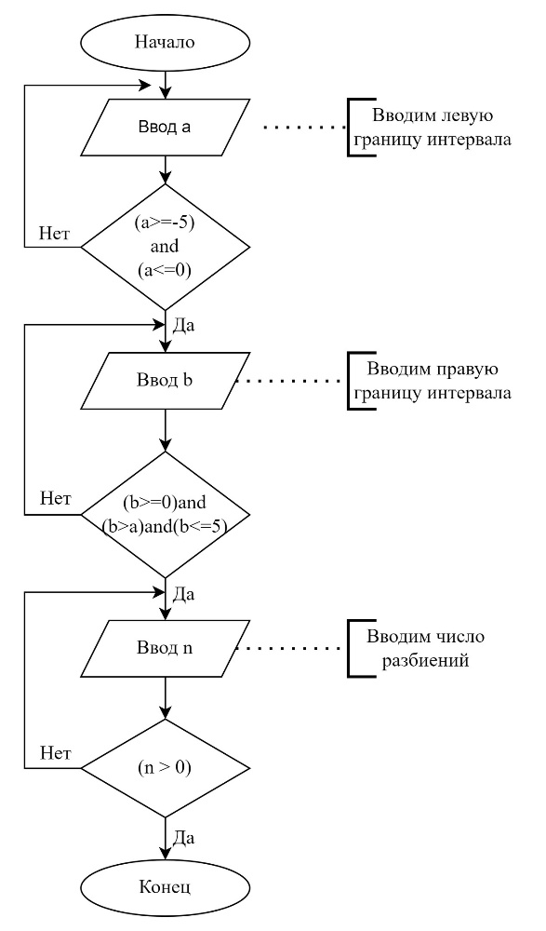

Рисунок 1. Схема процедуры ввода данных.

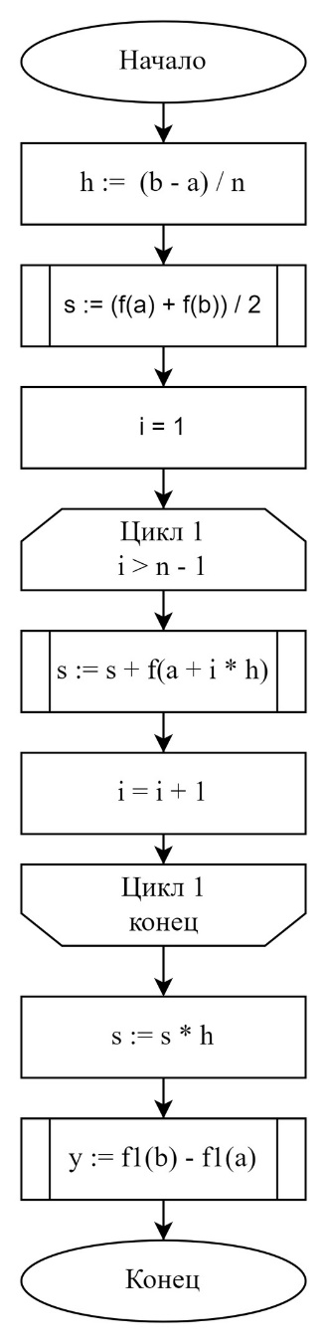

Рисунок 2. Схема процедуры нахождения площади.

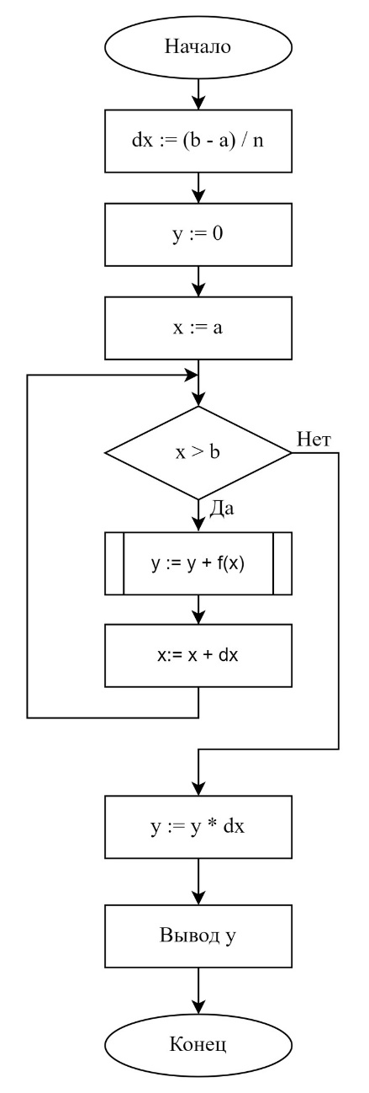

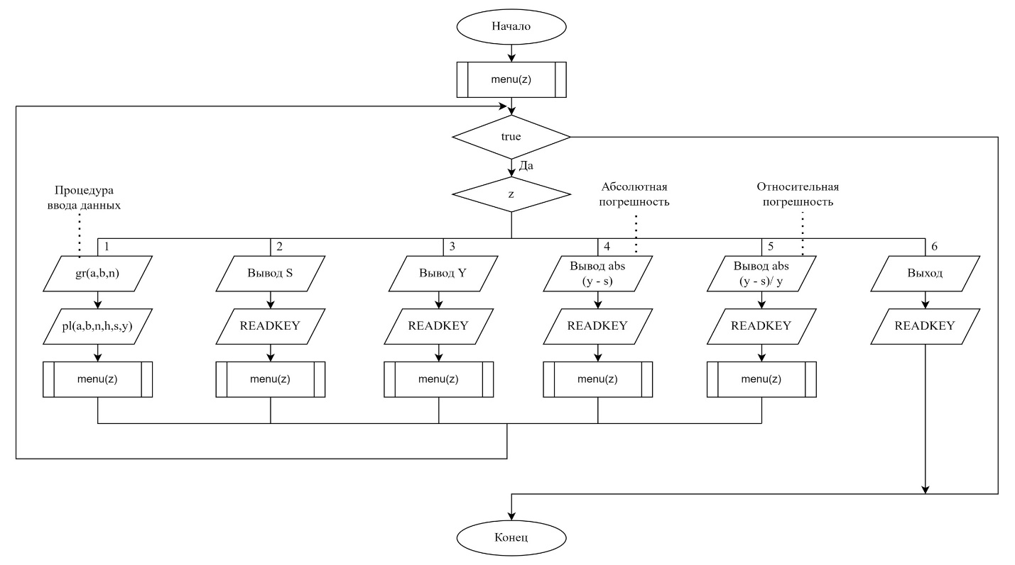Рисунок 3. Схема процедуры нахождения определенного интеграла

Рисунок 4. Схема начала программы

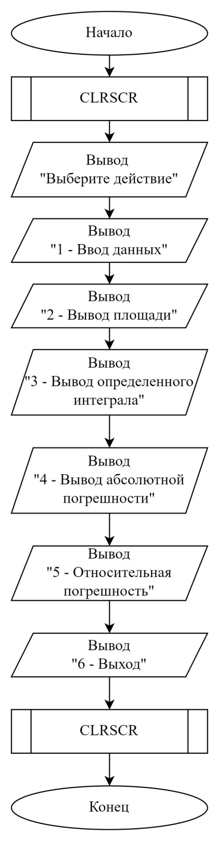

Рисунок 5. Схема процедуры меню.

1. **Код программы:**

**uses** CRT;

//Заданная функция

**function** f(x:real): real;

**begin**

f:=1*x*x*x+(1)*x*x+(-4)*x+(8);

**end**;

//Функция первообразной

**function** f1(x:real): real;

**begin**

f1:=x*((3*power(x,3)+4*sqr(x)-24*x+96))/12;

**end**;

//Процедура ввода данных

**procedure** gr(**var** a,b:real; **var** n:integer);

**begin**

**repeat**

writeln('Введите левую границу интервала от -5 до 0');

readln(a);

**until** (a>=-5)**and**(a<=0);

**repeat**

writeln('Введите правую границу интервала от 0 до 5');

readln(b);

**until** (b>=0)**and**(b>a)**and**(b<=5);

**repeat**

writeln('Введите число разбиений');

readln(n);

**until** (n>0);

**end**;

//Процедура площади

**procedure** pl(**var** a,b:real; **var** n:integer; **var** h,s,y:real);

**var** i:integer;

**begin**

h:=(b - a) / n;

s:=(f(a) + f(b)) / 2;

**for** i:= 1 **to** n - 1 **do** s:=s + f(a + i * h);

s:= s * h;

y:= f1(b) - f1(a);

**end**;

//Процедура определенного интегралла

**procedure** int(**var** a,b,dx,x,y:real;n:integer);

**begin**

dx:= (b - a) / n;

y:= 0;

x:= a;

**while** x < b **do**

**begin**

y:= y + f(x);

x:= x + dx;

**end**;

y:= y * dx;

writeln('Определенный интеграл = ', y: 10: 3);

**end**;

//Процедура меню

**procedure** menu(**var** a: integer);

**begin**

CLRSCR;

writeln('Выберите действие: ');

writeln('1 - Ввод данных ');

writeln('2 - Вывод площади ');

writeln('3 - Вывод определенного интегралла ');

writeln('4 - Вывод абсолютной погрешности ');

writeln('5 - Относительная погрешность ');

writeln('6 - Выход');

read(a);

CLRSCR;

**end**;

//Начало программы

**var** a,b,h,s,y,x:real;

n,i,z: integer;

**begin**

menu(z);

**while** true **do**

**begin**

**case** z **of**

1: **begin** gr(a,b,n); pl(a,b,n,h,s,y); menu(z); **end**;

2: **begin** writeln('Площадь = ', s:0:5); READKEY; menu(z); **end**;

3: **begin** writeln('Определенный интеграл = ', y: 10: 3); READKEY; menu(z); **end**;

4: **begin** writeln('Абсолютная погрешность = ', abs(y - s):0:5); READKEY; menu(z); **end**;

5: **begin** writeln('Относительная погрешность = ', abs(y - s) / y); READKEY; menu(z); **end**;

6: **begin** writeln('Нажмите Enter чтобы выйти из приложения...'); READKEY; **exit**; **end**;

**end**;

**end**;

**end**.

1. **Результат выполнения программы:**

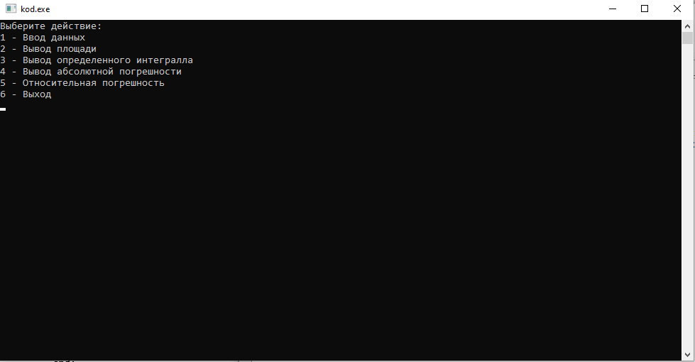

Рис 6. case-меню  
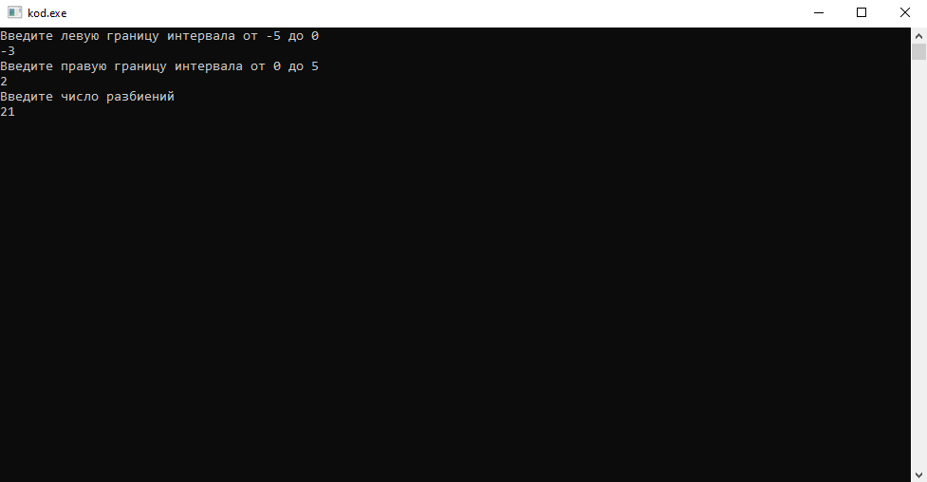

Рис 7. Ввод данных

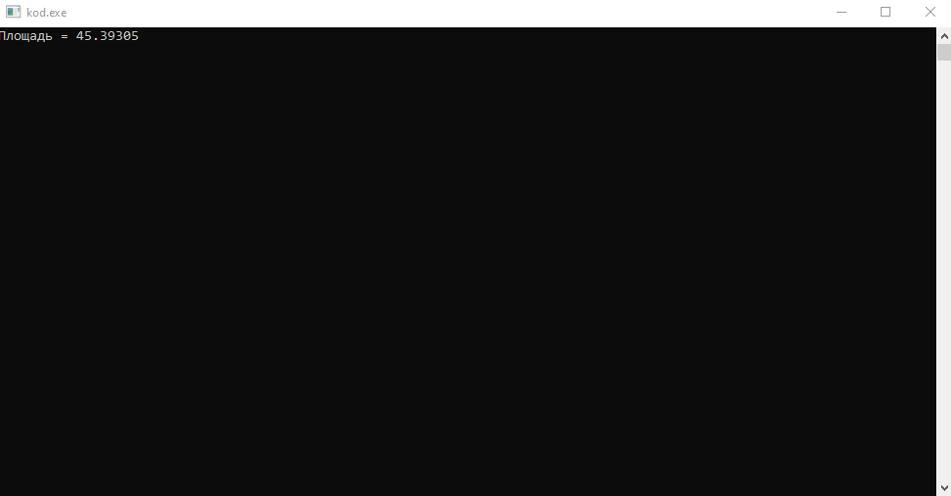

Рис 8. Нахождение площади

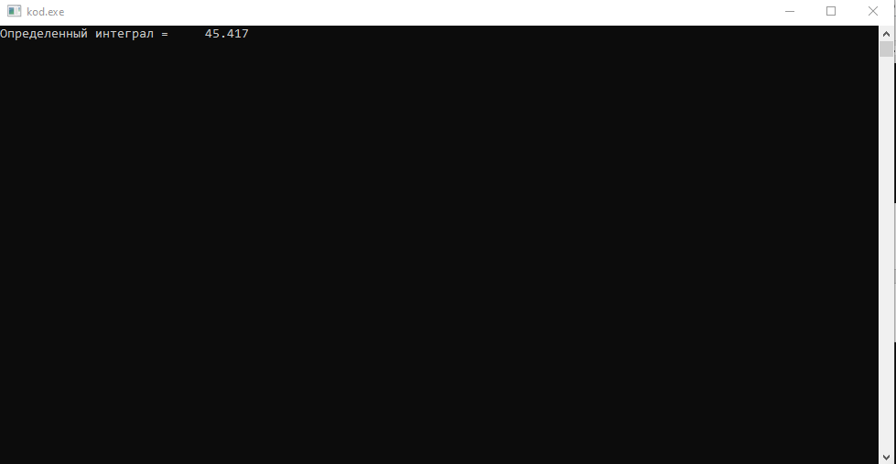

Рис 9. Нахождение определенного интеграла

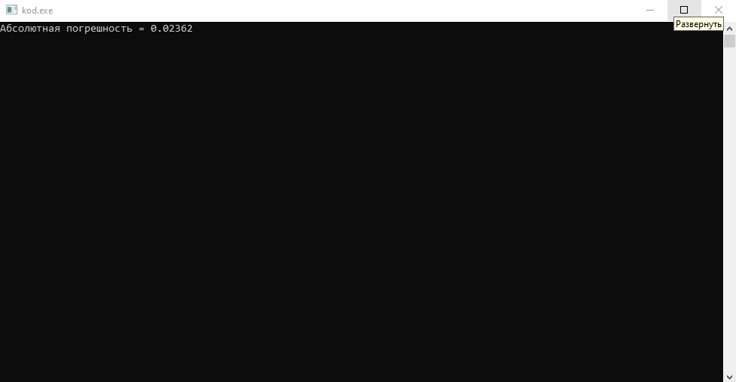

Рис 10. Нахождение абсолютной погрешности

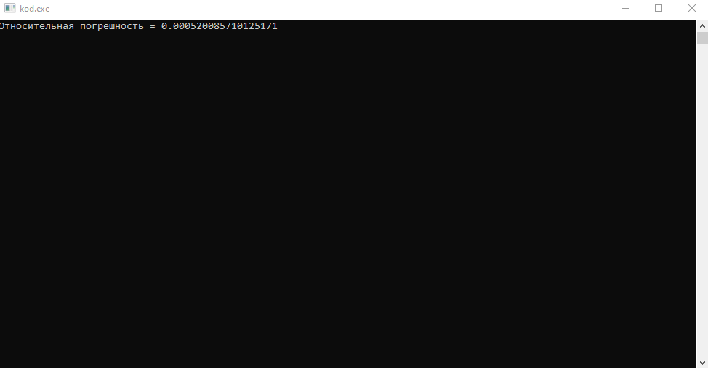

Рис 11. Нахождение относительной погрешности

1. **Вывод:**

Выполнив домашнюю контрольную работу №3, мы смогли закрепить теоретические знания, приобрести навыки в соответствии с установленными компетенциями. Изучили одномерные массивы и строки, case-меню. Все вышеперечисленное позволило нам выполнить данную работу, изучить одномерные массивы и строки.